NOMBRE:

APELLIDO:
AÑO
DIVISION
Fundamento de la practica
Mediante la siguiente practica se pretende que el alumno comprenda e interprete los procesos generados en los cambios de estado de la materia, junto con las características y propiedades de cada uno de dichos estados
Materiales
1 | Recipiente
2 | Almidón de Maíz
3 | Agua

Procedimiento
Gases - Expansión
1 | En el recipiente colocar dos partes de almidón de maíz
2 | Agregar de a poco una parte de agua
3 | Mezclar
4 | Amasar la mezcla formada con fuerza
5 | Dejar la misma en la mesada
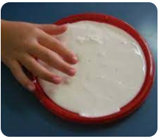
Preguntas
1 | Realizar una descripción del proceso
2 | ¿Pudieron amasar la mezcla?
3 | ¿Qué creen que sucedió?
4 | ¿Qué sucede cuando la dejan en la mesada?
5  6 | ¿Puede adoptar una forma concreta?  Busquen en internet el concepto de fluido No newtoniano

Respuestas y Conclusiones:

